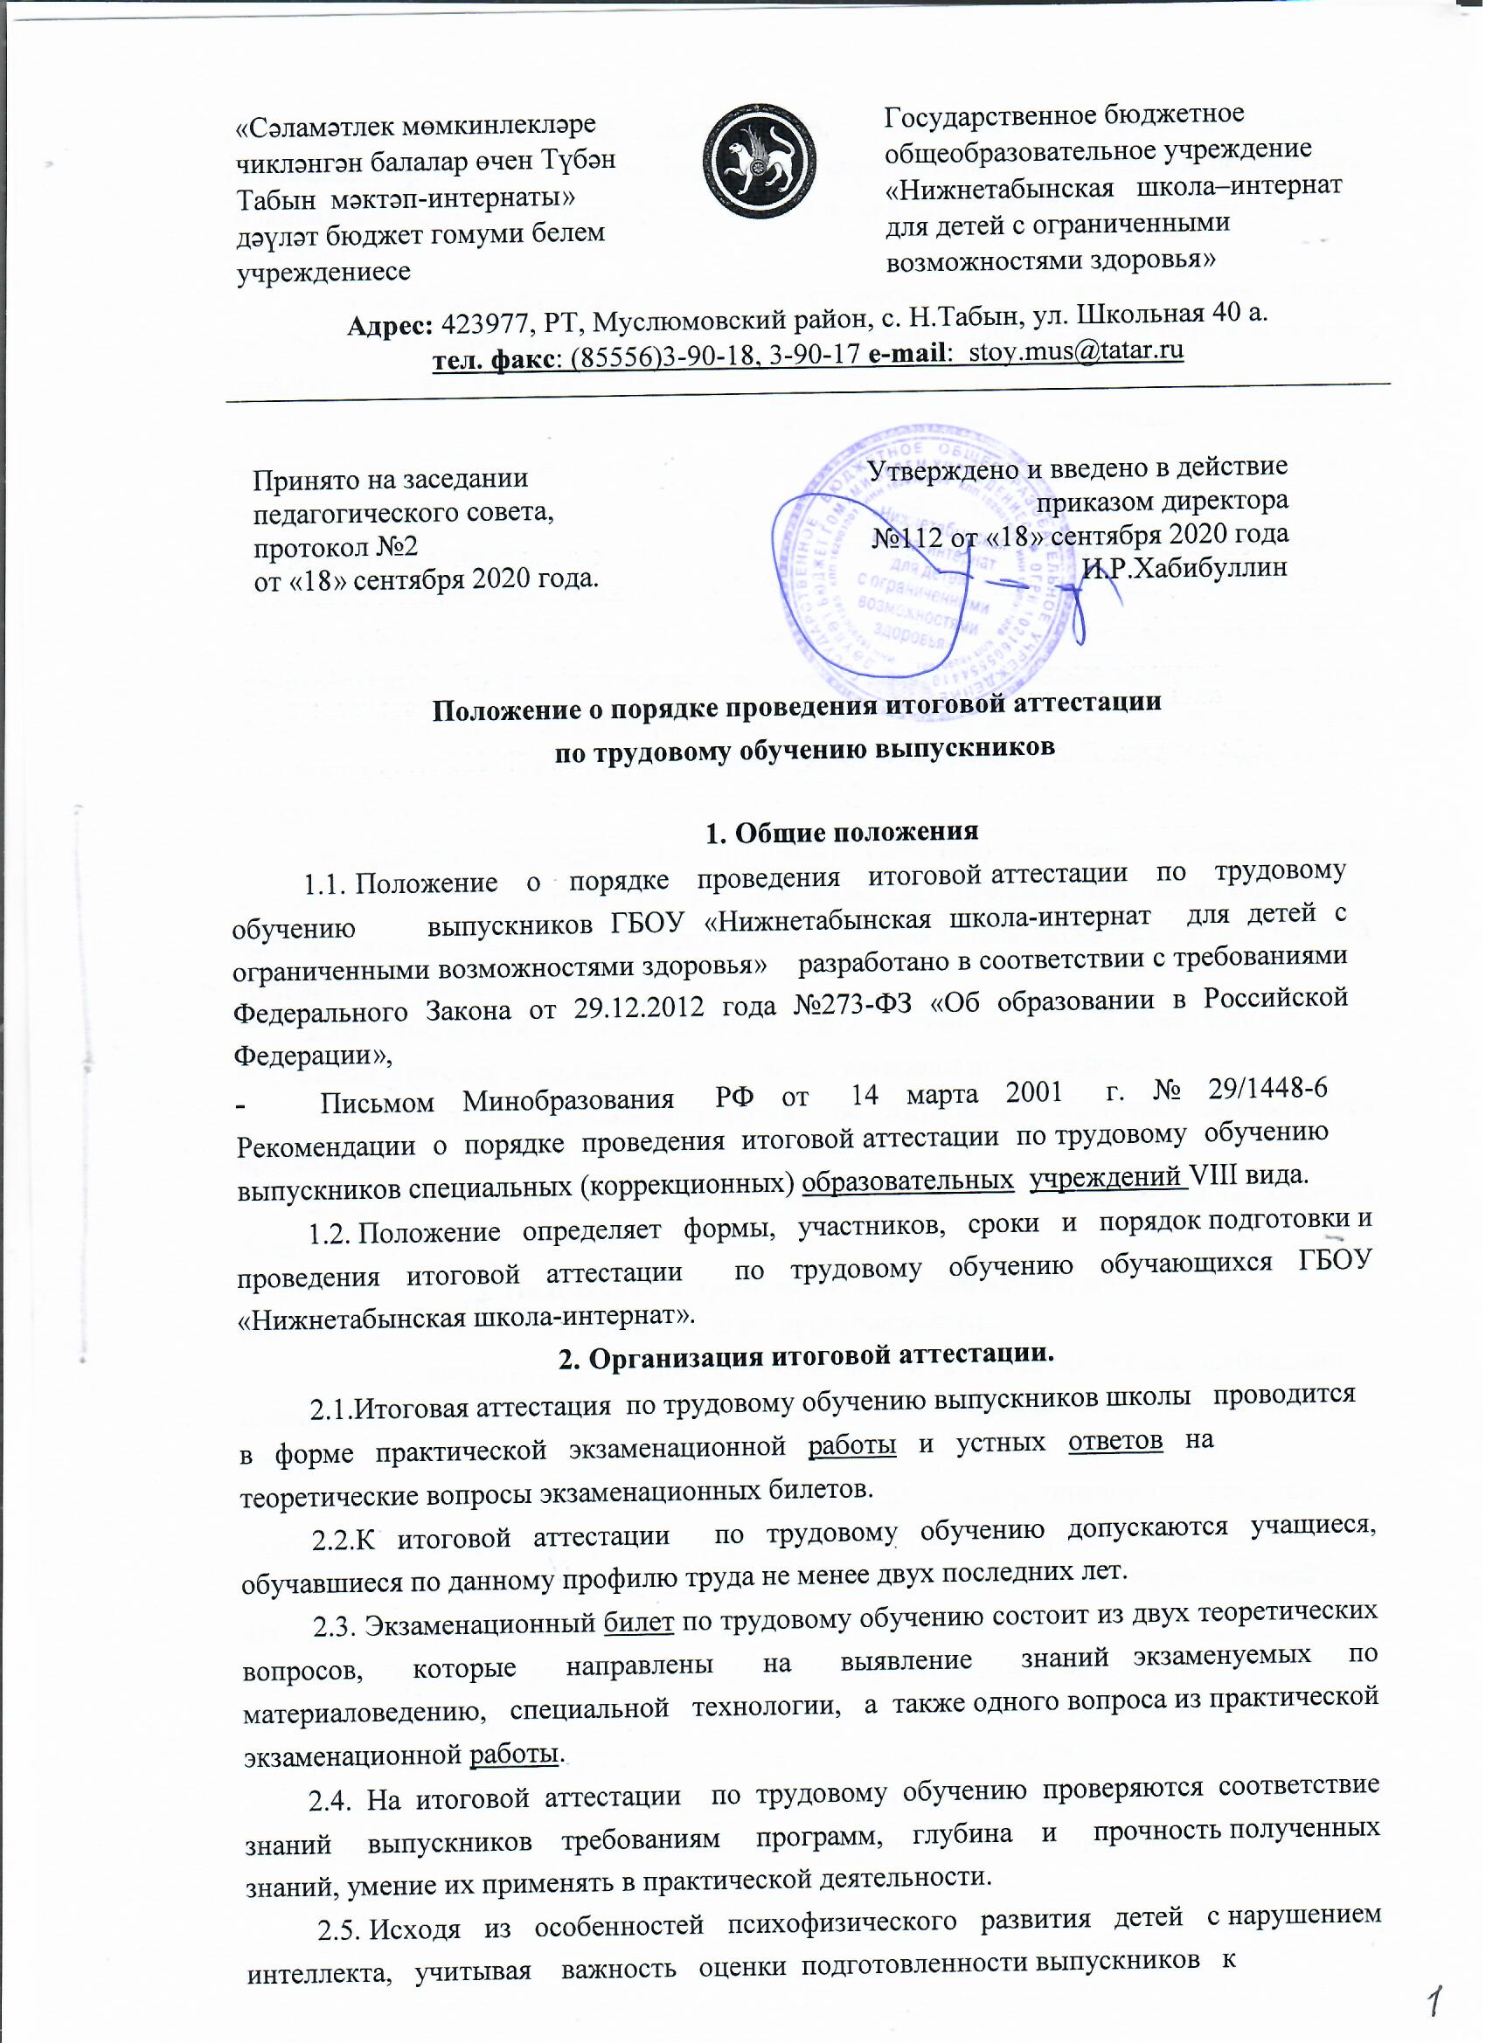

самостоятельной трудовой деятельности, педагогическим советом школы принимается решение о форме проведения оценки теоретических знаний: по вопросам экзаменационных билетов или в форме собеседования членов комиссии отдельно с каждым учеником.
2.6.В ходе собеседования выявляется не только уровень теоретических знаний, умений и навыков выпускников, их дальнейшие планы, но и определяется их способность общения со взрослыми.
2.7 .Собеседование проводится после выполнения выпускником практической работы и на ее основе. В ходе беседы членами комиссии выявляется умение выпускника рассказать о последовательности выполнения работы, назначении и устройстве инструментов, станков, оборудования и приспособлений, о свойствах материалов, о трудовых операциях и приемах работы.
2.8. Школа, с учетом профилей трудового обучения (швейное, столярное дело, сельскохозяйственный труд, цветоводство) готовит экзаменационный материал - материал практической экзаменационной работы и экзаменационные билеты. После подготовки материал итоговой аттестации рассматривается на педагогическом совете и утверждается директором школы.
2.9. Итоговую аттестацию по трудовому обучению проводит экзаменационная комиссия, определенная приказом по школе в составе: председателя - директор школы, членов комиссии – заместитель директора по УР, заместитель директора по ВР, учителей трудового обучения, классного руководителя.
2.10. Численный и персональный состав экзаменационной комиссии и дата проведения итоговой аттестации утверждаются приказом по учреждению.
2.11.Результаты итоговой аттестации по трудовому обучению оформляются протоколом, приложение 1.
2.12. Протоколы оценки учебно-трудовой деятельности за период обучения - хранятся 5 лет.
3. Подготовка к проведению итоговой аттестации.
В целях подготовки к итоговой аттестации предусматривать:
3.1. На занятиях по трудовому обучению в выпускном классе необходимо планировать систематическое повторение ранее пройденного теоретического материала.
3.2. Выполнение практических контрольных работ выпускниками (за четверть и учебный год) согласно программным требованиям по данному профилю трудового обучения. Работы хранятся у педагога и предъявляются членам комиссии на итоговой аттестации.
3.3. Ознакомление учителя трудового обучения экзаменуемых с содержанием билетов и оказание им помощи в составлении конспектов ответов. При составлении конспектов необходимо использовать имеющиеся пособия, учебники.
3.4. Своевременную подготовку учителем трудового обучения материалов, инструментов, деталей, заготовок, необходимых для выполнения практической работы за итоговой аттестации.

4. Порядок проведения итоговой аттестации
4.1.На выполнение практической экзаменационной работы отводится 2-3 часа (с учетом особенностей психофизического развития обучающихся может быть допущен перерыв).
4.2.Задания, включаемые в практическую экзаменационную работу, должны соответствовать программным требованиям.
4.3. Для выполнения практической экзаменационной работы каждый экзаменуемый получает рисунок или фотографию объекта, знакомится с образцом-эталоном и техническими требованиями к изделию.
4.4. Заготовки для выполнения данного изделия, инструменты и все приспособления, необходимые для выполнения практической экзаменационной работы, экзаменуемый выбирает самостоятельно.
4.5. Члены комиссии анализируют и оценивают процесс выполнения экзаменуемым изделия в ходе практической экзаменационной работы и качество изделия. Оцениваются также другие изделия (не менее 5), выполненные экзаменуемым за период обучения в выпускном классе.
4.6. По окончании выполнения практической экзаменационной работы проводится устный экзамен по вопросам экзаменационных билетов или в форме собеседования членов комиссии отдельно с каждым учеником, согласно решению педагогического совета. На опрос каждого экзаменуемого отводится не менее 30 минут.
Между практической экзаменационной работой и устным экзаменом (собеседованием) рекомендуется устанавливать 20-30-минутный перерыв.
5. Оценка результатов итоговой аттестации
5.1. Итоговая оценка за итоговую аттестацию по трудовому обучению выставляется на основании оценок, занесенных в протокол (приложение 1): за год, практическую экзаменационную работу и устный ответ. Решающее значение имеет оценка за практическую экзаменационную работу.
5.2. Итоговая оценка "5" выставляется, если на "5" выполнена практическая экзаменационная работа, на "5" или "4" оценен устный экзаменационный ответ и в оценках за учебные четверти выпускного класса нет "3".
5.3. Итоговая оценка "4" выставляется, если на "4" выполнена практическая экзаменационная работа, на "5" или "4" оценен устный экзаменационный ответ и в оценках, занесенных в протокол, нет "3".
5.4. Итоговая оценка «4» выставляется, если на «5» выполнена практическая экзаменационная работа, на «3» оценен устный ответ или по итогам учебных четвертей в выпускном классе было не более двух «3».
5.5. Итоговая оценка «3» выставляется, если на «3» выполнена практическая экзаменационная работа, на «4» или «3» оценен устный экзаменационный ответ и в оценках, занесенных в протокол, нет «2».
5.6. Итоговая оценка "3" выставляется, если на "4" выполнена практическая экзаменационная работа, на "3" оценен устный ответ и по итогам учебных четвертей в выпускном классе было более двух "3".

Приложение №1

Республика Татарстан Муслюмовский муниципальный район
ГБОУ «Нижнетабынская школа-интернат для детей с ОВЗ»
ПРОТОКОЛ
экзаменационной комиссии в составе председателя __________, членов ______________________________________________________________________________ по проведению выпускных экзаменов в 9 классе по сельскохозяйственному труду, по цветоводству, по столярному делу, по швейному делу за 201_-201_ учебный год.
№ | Ф.И.О. | Годовая оценка по труду за 9 класс |  |  | Устный экзамен по столярному, швейному делу |  | Общая оценка | Устный экзамен по сельскохо-зяйственно-му труду |  | Обая оценка | Устный экзамен по цветоводству |  | Обща оценка | Итогвая оценка
№ | Ф.И.О. | Шв.д./ст.д. | Цвето-водствоо | С\х труд | Практическая работа | Теоритическая часть | Общая оценка | Практическая работа | Теоритическая часть | Обая оценка | Практическая работа | Теоритическая часть | Обща оценка | Итогвая оценка
- 1
- 3

- 4
- 5

Председатель: _______________
Члены: _______________
_______________
_______________
________________
________________
________________

